საქართველოს კულტურული მემკვიდრეობის დაცვის
ეროვნული სააგენტოს
გენერალური დირექტორის
ბრძანება №2/47

2015 წლის 18 მარტი
ქ. თბილისი

კულტურული მემკვიდრეობის თვალსაზრისით ღირებული ობიექტებისათვის კულტურული მემკვიდრეობის უძრავი ძეგლის სტატუსის მინიჭების თაობაზე
საქართველოს უმნიშვნელოვანეს ისტორიულ-კულტურულ ფასეულობათა სამართლებრივი დაცვის უზრუნველყოფის მიზნით, საქართველოს ზოგადი ადმინისტრაციული კოდექსის 51-ე, 52-ე, 53-ე მუხლების, ,,კულტურული მემკვიდრეობის შესახებ” საქართველოს კანონის მე-15 მუხლის მე-3 პუნქტისა და საქართველოს კულტურული მემკვიდრეობის დაცვის ეროვნულ სააგენტოსა და კულტურისა და ძეგლთა დაცვის სამინისტროს შორის გაფორმებული 2014 წლის 8 აპრილის #1 ადმინისტრაციული ხელშეკრულების 1-ლი მუხლის 1-ლი პუნქტის „ა“ ქვეპუნქტის შესაბამისად,
ვბრძანებ:
1. მიენიჭოს კულტურული მემკვიდრეობის უძრავი ძეგლის სტატუსი ამ ბრძანების დანართში მითითებულ ობიექტებს;
2. დაევალოს სააგენტოს იურიდიულ სამსახურს, ამ ბრძანების ამოქმედებიდან ერთი თვის ვადაში, ბრძანების დანართში მითითებული ობიექტების მონაცემების კულტურისა და ძეგლთა დაცვის სამინისტროს ინტერნეტგვერდზე ასახვის მიზნით, შესაბამისი ღონისძიების განხორციელება;
3. ბრძანება ამოქმედდეს გამოქვეყნებისთანავე.
ბრძანება შეიძლება გასაჩივრდეს დაინტერესებული მხარის მიერ ოფიციალური გაცნობიდან ერთი თვის ვადაში, საქართველოს კულტურისა და ძეგლთა დაცვის სამინისტროში (მისამართი: ქ. თბილისი, სანაპიროს ქუჩა №4).
გენერალური დირექტორი ნიკოლოზ ანთიძე

დანართი
№ | ფოტო | სახელწოდება | ადგილმდებარეობა | სახეობა | თარიღი
1 | 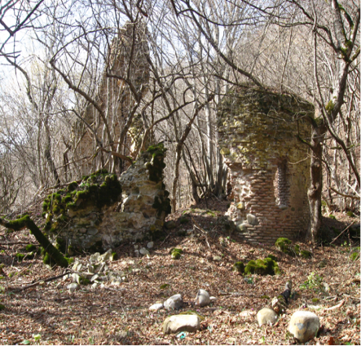 | ბერების საყდარი | მცხეთის მუნიციპალიტეტი, სოფ. წინამძღვრიანთკარი | არქიტექტურის | გვიან შუა საუკუნეები
2 | 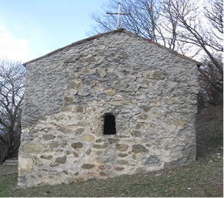 | წმ. გიორგის ეკლესია | მცხეთის მუნიციპალიტეტი, სოფ. წინამძღვრიანთკარი | არქიტექტურის | გვიან შუა საუკუნეები
3 | 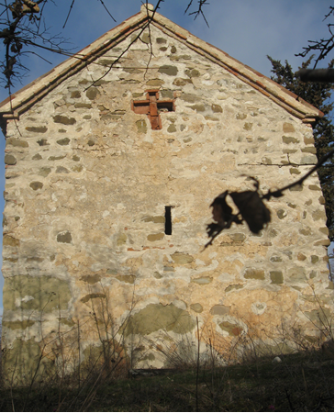 | წმ. ნიკოლოზის ეკლესია | მცხეთის მუნიციპალიტეტი, სოფ. წინამძღვრიანთკარი | არქიტექტურის | გვიან შუა საუკუნეები
4 | 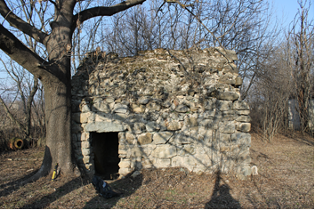 | ეკლესია | ახმეტის მუნიციპალიტეტი, სოფ. არაშენდა | არქიტექტურის | გვიან შუა საუკუნეები
5 | 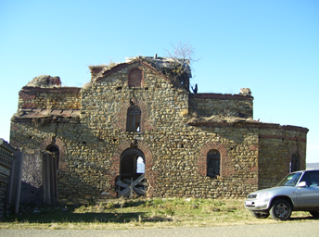 | წმ. ნიკოლოზის ეკლესია | გარდაბნის მუნიციპალიტეტი, სოფ. წითელი სოფელი | არქიტექტურის | XIX ს-ის ბოლო, XX ს-ის დასაწყისი
6 | 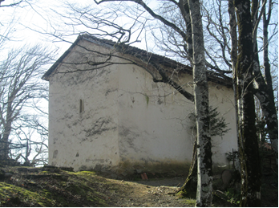 | წმ. გიორგის ეკლესია | საჩხერის მუნიციპალიტეტი, სოფ. ხვანი | არქიტექტურის | გვიან შუა საუკუნეები
7 | 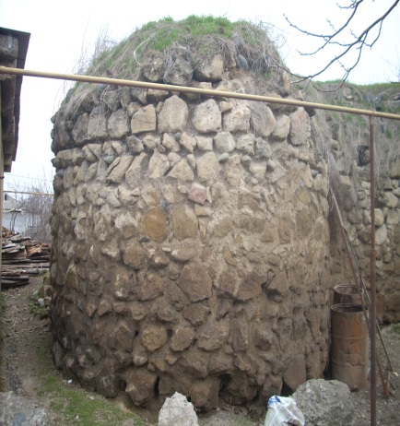 | ციხე-დარბაზი | ხაშურის მუნიციპალიტეტი, სოფ. ზემო ოსიაური | არქიტექტურის | XVII-XVIII სს.
8 | 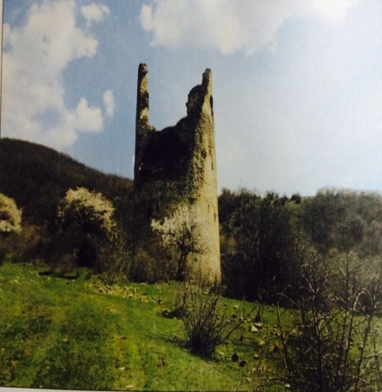 | ფიცხელაურების (მრიზიანების) კოშკი | საგარეჯოს მუნიციპალიტეტი, სოფ. პატარძეული | არქიტექტურის | აგების ზუსტი თარიღი უცნობია. სავარაუდოდ, ის აშენებული უნდა იყოს XVIII ს-ის შუა ხანებში ან II ნახევარში.
9 | 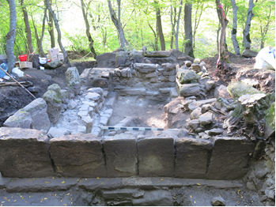 | ნაეკლესიარი | მცხეთის მუნიციპალიტეტი, შინდაკრავას ხეობა.  სოფელი წოდორეთიდან სამხრეთ -დასავლეთით 8 კმ. | არქეოლოგიურ-არქიტექტურული | X-XI სს.
10 | 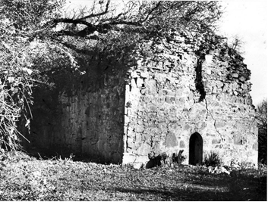 | წმ. სტეფანეს ეკლესია | ყვარლის მუნიციპალიტეტი, ნაქალაქარ გრემის დასავლეთით, ხუთი კილომეტრის მანძილზე.  მდინარეების ბოლიისა და მასხარის შესართავთან. | არქიტექტურული | VI-VII სს. აღდგენილია XV-XVI სს-ში

